
团体观众注册登记表

为方便5位及以上的观众快速完成参观注册，您可填写如下登记表并发送至：yangjingling@shanghai-intex.com，我们将在5个工作日内回复确认是否注册成功。主办方有权要求团体观众提供除本申请函中提及的相关资料以外的辅助材料。
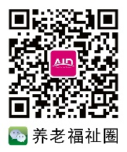
联系人 |  | 单位 |  |  |  | 意向采购金额
地址 |  |  |  |  |  | 身份证号
职务 |  | 手机 |  | 邮箱
姓名 | 职务 | 单位（如同上则无需填写） |  | 手机 | 身份证号 |  | 邮箱
如有疑问，欢迎联系：上海国展展览中心有限公司 杨晶灵 女士
电话：+86-21-58933310 邮箱：yangjingling@shanghai-intex.com

